1、关systick
stm32的HAL库一般都使用systick作为基础定时器构造1ms的延时函数，它会1ms产生一个中断。而我想观察系统是否进入sleep模式，这个中断就会干扰我，所以我想关掉systick。

一开始我直接注释掉HAL_Init()中的HAL_InitTick(TICK_INT_PRIORITY)函数，发现systick还在工作，这让我很是困惑。于是我一直往下找到开启systick的地方，关掉它。
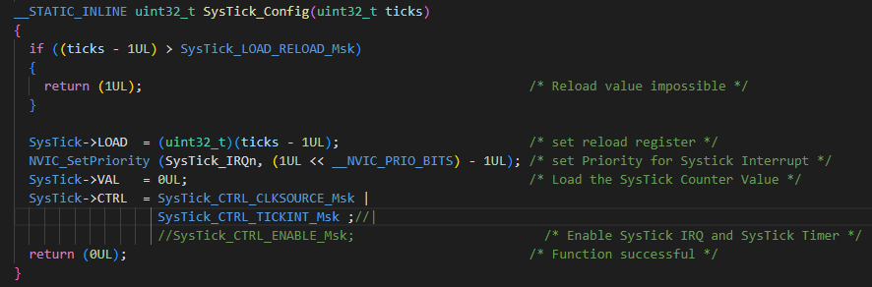
这次的确可以了。由于我想用宏控制它的启停，所以我把这个命令放到主函数中HAL_Init()之后
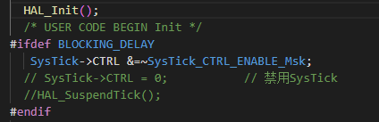
但是不管我用什么办法，systick还是会运行，我一度怀疑自己是不是碰上bug了，咋就关不掉呢？
这个时候一定要冷静，肯定是自己哪里没搞对，重新整理思路，既然systick运行，肯定有什么地方又把它打开了，于是我搜索它的初始化函数，果然在HAL_RCC_ClockConfig()函数的最后调用了HAL_InitTick()，接着往上溯源，看看谁调用了HAL_RCC_ClockConfig()，发现原来就是SystemClock_Config()函数，就在HAL_Init()后面跟着呢，真是大意了。
之后把关systick的代码放到SystemClock_Config()之后就OK了，真是虚惊一场啊。
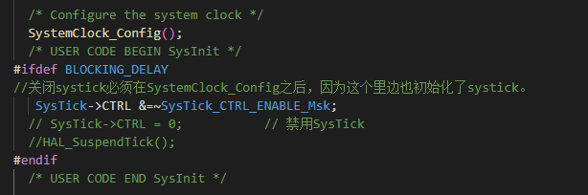

2、循环延时
我想用循环实现延时，于是我写了下面的代码
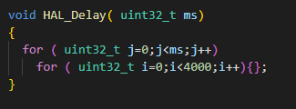
编译后发现根本不起作用，原因是循环里啥也不干被编译器优化了，反汇编后根本就没有这个函数。
给函数体加个nop指令，这次可以延时了，反汇编后是这个样子的，
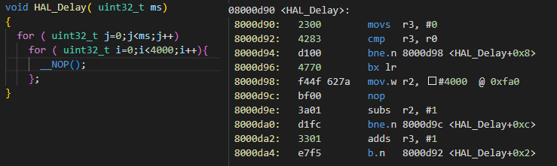
还可以声明变量的时候加上volatile，注意最内部循环必须加，我这里是i，否则还是会被优化。
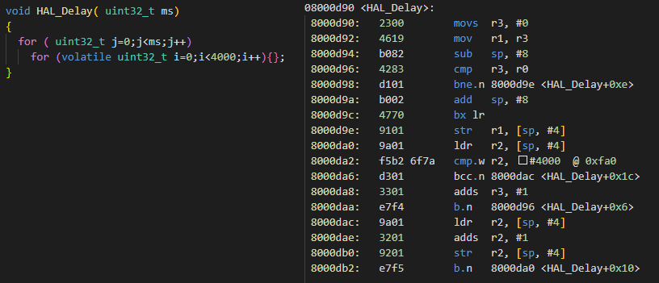
实测加volatile的比不加的慢很多，从汇编也可以看出来，加了volatile用到了str和ldr命令，这两个命令要操作内存，每次读都从内存取，每次改动都要写回内存，比直接操作寄存器多了很多步骤，而且读写内存也比读写寄存器要慢。如果不了解这个底层，单纯看c语言计算理论循环次数就会有很大的出入。
这也是为什么嵌入式中读取外设register要加上volatile的原因，外设的register虽然翻译成寄存器，实际上是映射到内存上的，CPU读取是按照读取内存的方式操作的，跟CPU内部的寄存器有本质的区别。如果不加volatile就有可能出现如前的优化或者使用内部寄存器的值，而外设寄存器中的值可能已经发生了变化。

